

ASSOCIAZIONE NAZIONALE PROFESSIONALE

ESPERTI QUALIFICATI IN RADIOPROTEZIONE®

*National Professional Association of Italian Qualified Experts in Radiological Protection*

Sito web: [www.anpeq.it](http://www.anpeq.it/)

**Relazione Radon**

**Requisiti per la redazione del documento**

**L.Biazzi; S. Bucci; PB Finazzi; D. Nucci; R. Trevisi**

**INDICE**

**1 premessa**

**2 legislazione**

**3 estratto dalle linee guida ANPA**

**4 il documento dell’Esperto Qualificato**

**1 Premessa**

Quanto viene presentato NON costituisce una «linea guida di ANPEQ» ma vuole essere un contributo per redazione corretta e completa del documento di valutazione di competenza dell’Epserto Qualificato

Nella presentazione si farà riferimento alla Legislazione attualmente in vigore

Quanto viene presentato NON costituisce una «linea guida di ANPEQ» ma vuole essere un contributo per redazione corretta e completa del documento di valutazione di competenza dell’Epserto Qualificato

Nella presentazione si farà riferimento alla Legislazione attualmente in vigore

Ricordiamo che, in qualsiasi caso, è molto importante coinvolgere gli RSPP e gli RLS sia per le implicazioni che le eventuali contromisure possono avere sulla valutazione dei rischi convenzionali e sia per sensibilizzare i lavoratori sugli strumenti di misura utilizzati ed impedirne la rimozione.

**NOTA : la guida a come redarre il documento inizia al Capitolo 4**

**le prime pagine raccolgono solo informazioni e cronistoria di perché dobbiamo scrivere**

**2 Legislazione**

**ESPOSIZIONI DA ATTIVITÀ LAVORATIVE CON PARTICOLARI SORGENTI NATURALI DI RADIAZIONI**

**Art. 10-bis Campo di applicazione**

**Le disposizioni del presente capo si applicano alle attività lavorative nelle quali la presenza di sorgenti di radiazioni naturali conduce ad un significativo aumento dell'esposizione dei lavoratori o di persone del pubblico, che non può essere trascurato dal punto di vista della radioprotezione. Tali attività comprendono:**

**attività lavorative durante le quali i lavoratori e, eventualmente, persone del pubblico sono esposti a prodotti di decadimento del radon o del toron o a radiazioni gamma o a ogni altra esposizione in particolari luoghi di lavoro quali tunnel, sottovie, catacombe, grotte e, comunque, in tutti i luoghi di lavoro sotterranei;**

**attività lavorative durante le quali i lavoratori e, eventualmente, persone del pubblico sono esposti a prodotti di decadimento del radon o del toron, o a radiazioni gamma o a ogni altra esposizione in luoghi di lavoro diversi da quelli di cui alla lettera a) in zone ben individuate o con caratteristiche determinate;**

**……………………………………………………………………**

**Le attività lavorative di cui al comma 1 sono quelle cui siano addetti i lavoratori di cui al capo VIII.**

**Art. 10-quater Comunicazioni e relazioni tecniche**

**In caso di superamento dei livelli di azione di cui all'articolo 10-quinquies, gli esercenti che esercitano le attività di cui all'articolo 10-bis, comma 1, lettere a), b), c), d) ed e), inviano una comunicazione in cui viene indicato il tipo di attività lavorativa e la relazione di cui all'articolo 10-ter, commi 4 e 5, alle Agenzie regionali e delle province autonome competenti per territorio, agli organi del Servizio sanitario nazionale competenti per territorio e alla Direzione provinciale del lavoro.**

**La Direzione provinciale del lavoro trasmette i dati di cui al comma 1 al Ministero del lavoro e della previdenza sociale ai fini del loro inserimento in un archivio nazionale che il Ministero stesso organizza avvalendosi delle strutture esistenti e nei limiti delle ordinarie risorse di bilancio; detto Ministero a richiesta, fornisce tali dati alle autorità di vigilanza e ai ministeri interessati.**

**Le comunicazioni e le relazioni di cui al comma 1 sono inviate entro un mese dal rilascio della relazione**

**Art. 10-quinquies Livelli di azione**

**Per i luoghi di lavoro di cui all'articolo 10-bis, comma 1, lettere a) e b), le grandezze misurate non devono superare il livello di azione fissato in allegato I-bis.**

**Nel caso in cui le grandezze di cui al comma 1 non superino il livello di azione ma siano superiori all'80 per cento del livello di azione, l'esercente assicura nuove misurazioni nel corso dell'anno successivo.**

**Nel caso di superamento del livello di azione di cui all'allegato I-bis, l'esercente, avvalendosi dell'esperto qualificato, pone in essere azioni di rimedio idonee a ridurre le grandezze misurate al di sotto del predetto livello, tenendo conto del principio di ottimizzazione, e procede nuovamente alla misurazione al fine di verificare l'efficacia delle suddette azioni.**

**Le operazioni sono completate entro tre anni dal rilascio della relazione di cui all'articolo 10-ter, comma 4, e sono effettuate con urgenza correlata al superamento del livello di azione. Ove, nonostante l'adozione di azioni di rimedio, le grandezze misurate risultino ancora superiori al livello prescritto, l'esercente adotta i provvedimenti previsti dal capo VIII, ad esclusione dell'articolo 61, commi 2 e 3, lettera g), dell'articolo 69 e dell'articolo 79, commi 2 e 3, fintanto che ulteriori azioni di rimedio non riducano le grandezze misurate al di sotto del predetto livello di azione, tenendo conto del principio di ottimizzazione.**

**ALLEGATO I bis**

---------------

**2. Definizioni**

**Livello di azione**

Valore di concentrazione di attività di radon in aria o di dose efficace, il cui superamento richiede

l'adozione di azioni di rimedio che riducano tale grandezza a livelli più bassi del valore fissato.

**Radon** Deve intendersi l'isotopo 222 del radon.

**Toron** Deve intendersi l'isotopo 220 del radon.

**3. Misurazioni**

Le misurazioni di cui all'articolo 10 ter, commi 1 e 2, sono fissate in concentrazioni di attività di radon medie in un anno.

**4. Livelli di azione**

a) Per i luoghi di lavoro di cui all'articolo 10.bis, comma 1, lettere a) e b), il livello di azione è fissato in

termini di 500 Bq/m3 di concentrazione di attività di radon media in un anno.

**5. Registrazioni**

Le registrazioni di cui all'art.10.quinquies comma 4 sono eseguite in termini di esposizione individuale: in

Bq m-3 e ore di esposizione oppure in Bq h m-3 e ore di esposizione.

**6. Fattore convenzionale di conversione**

Per la valutazione dell'esposizione dei lavoratori a concentrazione di attività di radon si applica il fattore convenzionale di conversione 3.10-9 Sv di dose efficace per unità di esposizione espressa in Bq h m-3 di dose efficace.

**3 Estratto dalle Linee Guida ANPA**

il gruppo di lavoro tecnico, composto dalle Regioni Emilia-Romagna, Lombardia, Toscana, Umbria e Veneto, e coordinato dalla Regione Lombardia, ha predisposto le linee guida contenute nel presente documento, che comprendono**: - la definizione di luogo di lavoro sotterraneo ed i criteri generali per l'impostazione delle misure di radon; i metodi di misura delle concentrazioni di radon; i requisiti minimi degli organismi che effettuano le misure.**

**1.2 Definizioni di luogo di lavoro e di ambiente sotterraneo**

**Luoghi di lavoro:**

devono intendersi quei luoghi destinati a contenere posti di lavoro, ubicati all’interno dell’azienda ovvero dell’unità produttiva, nonché ogni altro luogo nell’area della medesima azienda ovvero unità produttiva comunque accessibile per il lavoro (art. 30 del DLgs 626/94).

**Ambiente sotterraneo:**

la definizione di ambiente sotterraneo è contenuta di solito nei regolamenti comunali edilizi e di igiene, che vengono stilati sulla base delle linee guida dettate a scopo di uniformità dalle singole Regioni. Le definizioni differiscono essenzialmente per due aspetti: in primo luogo per piccole differenze riguardanti la posizione del solaio rispetto al piano di campagna; in secondo luogo per la presenza o meno di un accesso diretto dall’esterno.

Nell’ambito e per i fini delle presenti linee guida, indipendentemente dalle definizioni di sotterraneo che sono contenute nei regolamenti edilizi comunali, si ritiene di adottare per i locali o ambienti sotterranei la seguente definizione:

**- locale o ambiente con almeno tre pareti interamente sotto il piano di campagna, indipendentemente dal fatto che queste siano a diretto contatto con il terreno circostante o meno.**

**Ambiente sotterraneo:**

la definizione di ambiente sotterraneo è contenuta di solito nei regolamenti comunali edilizi e di igiene, che vengono stilati sulla base delle linee guida dettate a scopo di uniformità dalle singole Regioni. Le definizioni differiscono essenzialmente per due aspetti: in primo luogo per piccole differenze riguardanti la posizione del solaio rispetto al piano di campagna; in secondo luogo per la presenza o meno di un accesso diretto dall’esterno.

Nell’ambito e per i fini delle presenti linee guida, indipendentemente dalle definizioni di sotterraneo che sono contenute nei regolamenti edilizi comunali, si ritiene di adottare per i locali o ambienti sotterranei la seguente definizione:

**- locale o ambiente con almeno tre pareti interamente sotto il piano di campagna, indipendentemente dal fatto che queste siano a diretto contatto con il terreno circostante o meno.**

**1.3 Criteri per l’individuazione degli ambienti di lavoro nei quali effettuare le misure** Per decidere in quali locali o ambienti sotterranei di uno stesso edificio effettuare le misure di concentrazione di radon, bisogna tenere conto del fatto che le misure devono essere pianificate in modo da essere rappresentative dell’esposizione del personale. Perciò in linea di massima le misure non dovranno essere condotte in locali che non siano occupati con continuità dai lavoratori, come per esempio i locali di servizio, gli spogliatoi e gli ambienti di passaggio come i corridoi. Altri ambienti come i magazzini, i bunker delle banche e locali di utilizzo simile, nei quali il personale entra senza occupare una vera e propria postazione di lavoro, ma che rimangono chiusi a lungo, non dovranno essere sottoposti a misura a meno che il personale nel suo complesso non vi trascorra una frazione di tempo significativa, che viene indicativamente fissata in 10 ore al mese.

**1.4 Numero di misure e posizionamento dei dosimetri**

Considerato che numerosi studi hanno messo in evidenza la variabilità della concentrazione di radon anche fra ambienti contigui, le misure dovranno in generale essere effettuate in ogni locale fisicamente separato; il risultato della media annuale del singolo locale dovrà essere confrontato con il livello di azione di 500 Bq/m introdotto dalla normativa. Nel caso di luoghi di lavoro sotterranei in cui vi sia un numero elevato (dell'ordine delle decine) di ambienti “analoghi” sulla base di considerazioni riguardanti le caratteristiche della costruzione e dell’uso degli ambienti stessi, compresa la ventilazione e il tipo di attività, potrà essere giustificata la riduzione del numero di misure da effettuare in uno stesso edificio. Tale scelta dovrà essere oggetto di una relazione che resti a disposizione degli organi di vigilanza e dovrà necessariamente essere sottoposta a verifica: se la media dei valori misurati risulterà sostanzialmente inferiore al livello di azione e la loro variabilità contenuta, l’operazione sarà giustificata anche a posteriori, in caso contrario, sarà necessario estendere in una seconda fase il programma di misura a tutti i locali. Riguardo al numero di misure da effettuare, gli ambienti di lavoro possono essere per semplicità classificati sulla base delle loro dimensioni in due categorie principali, alle quali corrisponde una differente strategia di misura raccomandata, che è illustrata nella Tabella 1.1.

Tabella 1.1 Numerosità delle misure in funzione dell’ampiezza del locale. I dosimetri impiegati per effettuare le misure di radon dovranno essere posizionati ad una altezza compresa fra circa 1 e 3 metri, in un'area lontana dalle fonti di calore e di ricambio d'aria.

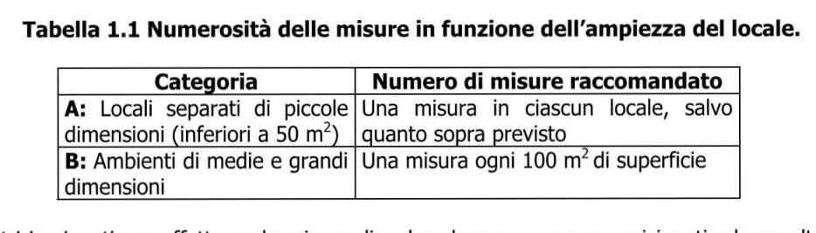

**1.5 Particolari luoghi di lavoro sotterranei**

Nel caso di tunnel, sottovie, catacombe e grotte, le misure dovranno essere eseguite nei luoghi dove normalmente stazionano gli operatori addetti, ad esempio lungo il percorso di visita guidata nelle grotte/catacombe e nelle postazioni di guida dei macchinisti nel caso delle "metropolitane" cittadine. La frequenza e la tecnica di misura adottata dovranno tenere conto dei possibili elevati livelli di concentrazione di radon e delle condizioni microclimatiche peculiari di questi particolari luoghi di lavoro. Le procedure e le scelte adottate dovranno essere oggetto di una relazione che resti a disposizione degli organi di vigilanza.

**2.1 Periodo di misura**

……………………………….le tecniche di misura da utilizzare devono consentire di coprire interamente l'arco di un anno solare, mediante una o più esposizioni. Inoltre, resta inteso che la concentrazione media annua comprende sia il periodo diurno che il periodo notturno.

**2.2 Tecniche di misura**

Le tecniche di misura della concentrazione di radon che consentono di effettuare una valutazione della concentrazione media annua sono quelle di lunga durata

**3.2 Requisiti degli organismi di misura**

Le caratteristiche degli organismi di misura dovrebbero essere le seguenti:

1. documentata in materia
2. individuazione delle persone abilitate ad eseguire le misure e ad attestarne la validità
3. utilizzo di una tecnica di misura idonea
4. periodica taratura della tecnica di misura e controllo del funzionamento delle apparecchiature prima di ogni serie di misure
5. periodico controllo di qualità dei dati
6. utilizzo di procedure e istruzioni scritte per le misure, comprese le tarature e il controllo di qualità
7. rilascio del resoconto delle misure firmato dal responsabile tecnico, che garantisce l'affidabilità del dato al committente.

**Verificare sempre che il Laboratorio scelto si sottoponga a tarature ed intercalibrazioni**

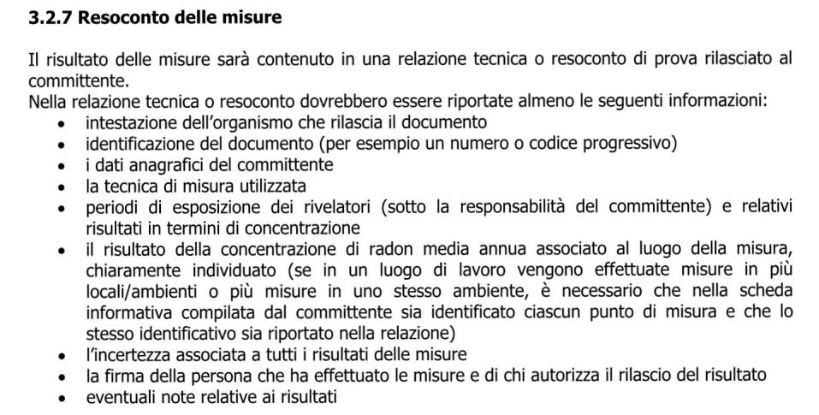

**4 IL DOCUMENTO DELL’ESPERTO QUALIFICATO**

**STRUTTURA DEL DOCUMENTO**

1 Premessa e generalità

2 descrizione del sito

3 riferimenti di Legge

4 strumenti e metodi

5 descrizione delle campagne di misura

6 risultati delle misure

7 valutazioni di dose

8 interventi correttivi

9 conclusioni

Allegato «glossario dei termini tecnici»

**1 Premessa e Generalità**

In questa sezione del documento dovrebbero essere riportate le informazioni utili per individuare le motivazioni che hanno portato alla effettuazione delle campagne di misura ed alla valutazione dei risultati ottenuti.

Dovrebbero anche essere riportate delle informazioni generiche sul Radon, Sulla sua origine, distribuzione e pericolosità, dando informazioni sulle unità di misura utilizzate ed inserendo dati bibliografici sulle concentrazioni tipiche in abitazioni e luoghi di lavoro sia italiani che esteri.

Buona norma potrebbe essere il richiamo all’Allegato contenente il glossario dei termini tecnici e ad un altro eventuale Allegato che riporti la Legislazione Nazionale e le norme o regole internazionali

**2 Descrizione del sito**

Dovrebbero essere qui riportate tutte le informazioni relative al sito ed all’impianti/istallazione oggetto dell’indagine.

Dovrebbero essere riportate le informazioni relative alla ventilazione esistente, al numero dei ricambi d’aria, ai materiali da costruzione presenti, alla tipologia degli ambienti ed al loro utilizzo.

Si dovrebbero riportare le informazioni provenienti dalla bibliografia o da banche dati ARPA o regionali.

Il capitolo deve servire ad inquadrare il sito dell’indagine nell’ambiente che lo circonda, dal punto di vista del Radon, e a dare le informazioni sulle ragioni che hanno portato alla effettuazione della campagna di misura (area classificata come pericolosa, zone di lavoro sotterranee, ecc.)

Particolare attenzione dovrebbe essere portata, ove sia utile, alla eventuale presenza di corsi d’acqua o faglie superficiali o emissioni gassose che possono influenzare l’emissione di radon.

**3 riferimenti di Legge**

Questo è un semplice capitolo «standard» in cui riportare sia gli estremi che gli estratti degli articoli di Legge che hanno portato alla decisione di effettuare la campagna di misura

**4 strumenti e metodi**

Dovrebbero essere riportate in questo capitolo tutte le grandezze misurate, descrivendo sia le tecniche di misura e di campionamento utilizzate che le ragioni che hanno portato alla scelta dei punti di misura e delle tecniche adottate.

Il nostro pensiero nell’organizzare una campagna di misure dovrebbe essere:

**Il giusto numero  di misure fatte in modo idoneo, corretto e affidabile quindi sulla base del risultato prescriviamo e adottiamo appropriati sistemi di protezione dei lavoratori e del pubblico**

Potranno essere prese in considerazione:

* Misure di rateo di dose gamma
* Misure istantanee della concentrazione di radon e/o dei sui prodotti di decadimento in aria
* Misure integrate della concentrazione di radon in aria

Eventualmente, se utili, potranno essere considerate:

- Caratterizzazione via spettrometria gamma dei materiali da costruzione o di particolari matrici ambientali o misura della emissione di radon dai materiali da costruzione

Particolare attenzione deve essere data alla descrizione dei criteri che hanno portato alla identificazione dei punti di misura:

* Tempo di permanenza
* Caratteristiche costruttive
* Caratteristiche di utilizzo (cavedi o punti di passaggio obbligati)
* Localizzazione (edificio su più piani?)

La descrizione dei criteri che hanno portato alla scelta dei punti di misura rappresenta una criticità dell’insieme.

Di seguito si danno alcune indicazioni per l’identificazione dei punti di misura

I principali criteri di scelta dei punti di misura nei luoghi di lavoro sono i seguenti:

ove possibile, misurare tutti gli ambienti, in quanto le differenze di concentrazione di radon non sono prevedibili sulla base delle caratteristiche dell’edificio, del locale e degli impianti, e un impatto rilevante è connesso alle modalità di uso e di ventilazione da parte degli occupanti;

ove non è possibile misurare tutti gli ambienti:

se il luogo di lavoro si trova su più piani, devono essere misurati almeno due locali per piano;

le misure devono essere effettuate in modo da includere tutti i locali dove si svolgono attività diverse.

Negli edifici aperti al pubblico e nelle scuole la misura deve essere effettuata in tutti i locali.

I locali da misurare dovranno presentare le seguenti caratteristiche:

devono essere utilizzati regolarmente, ;

devono essere evitati corridoi, ripostigli, bagni e altri locali utilizzati in modo saltuario (come ad esempio archivi o locali tecnici), a meno che non sia una specifica richiesta del cliente (ma deve essere fatto presente al cliente che questi dati non saranno considerati alla stregua degli altri).

**Il tutto è sempre relativo agli ambienti sotterranei o comunque dove la Legge chiede di misurare la concentrazione di Radon**

**Numero di dosimetri per locale**

* In ogni locale da misurare, va posizionato solitamente un solo dosimetro, tranne in un sottoinsieme di casi in cui andranno posizionati due dosimetri affiancati, allo scopo di determinare il contributo all’incertezza di misura dovuto alla cosiddetta ripetibilità in campo della misura.
* Tuttavia, se nel luogo di lavoro sono presenti ambienti molto grandi (superfici superiori a 100 m2), è preferibile utilizzare più dosimetri per misurare il locale.

**Posizione del dosimetro all’interno del locale**

* All’interno del locale prescelto, il dosimetro va posizionato in un luogo rappresentativo dell’aria interna, e per questa ragione occorre evitare assolutamente di posizionare il dosimetro all’interno di cassetti o in corrispondenza di punti nascosti da ostacoli di varia natura. Inoltre va tenuto conto che:
* per quanto possibile evitare di collocare il dosimetro vicino a fonti di calore (termosifoni, camini, ..), e a sistemi di climatizzazione, oppure in prossimità di aperture verso l’esterno (porte e finestre), e in spazi di formazione di condensa;
* il dosimetro va posto in un luogo sicuro in quanto deve esposto per lunghi periodi, quindi ad una altezza di circa 2 metri da terra, ad almeno 30 cm da altri oggetti e dalle pareti; ad esempio, posizionato sopra un mobile o una mensola;
* se vengono utilizzati più dosimetri in uno stesso locale, questi devono essere posizionati in modo da rappresentare le diverse attività che si svolgono nel locale.
* Prima di effettuare le misure di concentrazione del radon in aria per un periodo di un anno (tempo necessario per poter effettuare una valutazione di esposizione corretta) si suggerisce di effettuare alcune misure di «screening» al fine di identificare aree omogenee, eventuali anomalie ed eventuali vie di accesso.
* Possono essere effettuate misure di rateo di dose ambientale gamma, misure della concentrazione in aria di radon e/o dei suoi prodotti di decadimento.
* Per ogni grandezza misurata verrà data una giustificazione:
* Le misure di rateo di dose gamma servono ad identificare eventuali anomalie radiometriche che possono essere significative della presenza di particolari concentrazioni di radionuclidi naturali e/o artificiali.
* Le misure di concentrazione in aria del radon e/o dei suoi prodotti di decadimento possono essere utilizzate per valutare le vie di ingresso del radon, per caratterizzare «l’età» dell’aria in ingresso, per seguirne i flussi, per evidenziare eventuali zone di ristagno o «fondi ciechi» oppure per capire i valori con cui si ha a che fare allo scopo di identificare il miglior rivelatore da impiegare per la campagna di un anno.

**Misure di screening della concentrazione di 222Rn in aria mediante strumenti attivi**

Gli strumenti attivi sono di norma utilizzati per misure di durata minima di qualche ora e durata massima di qualche settimana. le misure di durata inferiore a qualche ora sono, di norma, utilizzate per l’individuazione delle vie di ingresso del radon (sniffing).

I punti di misura con strumenti attivi che registrano con continuità la concentrazione di radon all’interno dell’edificio sono individuati in relazione allo scopo della misura. Il criterio di scelta deve essere esplicitato nel resoconto della misura.

Il punto di misura all’interno di un locale deve garantire che lo strumento possa operare indisturbato, senza interruzioni dell’alimentazione elettrica e senza manomissioni, durante il periodo di misura.

La posizione dello strumento all’interno del locale deve inoltre essere scelta in modo tale da:

* per quanto possibile evitare la vicinanza a fonti di calore (termosifoni, camini, ..), e di sistemi di climatizzazione, oppure la prossimità di aperture verso l’esterno (porte e finestre), e di spazi di formazione di condensa;
* ad una altezza di almeno 1 metro da terra, ad almeno 10 cm da altri oggetti e dalle pareti.
* Si riporteranno tutte le caratteristiche tecniche degli strumenti di misura utilizzati, sia per le misure istantanee che per quelle integrate, anche riportando gli intervalli di «linearità», le caratteristiche di «sensibilità» degli strumenti (sia attivi che passivi) e confrontandole con i valori attesi delle grandezze misurate.
* Nel caso di utilizzo di sistemi integratori passivi si identificheranno sia il prodotto che il laboratorio scelti.
* Nella scelta dei sistemi di misura si faccia particolare attenzione anche alle caratteristiche microclimatiche che possono influenzare le apparecchiature ed i sistemi passivi. Si riporterà nel documento la congruenza tra le situazioni climatiche rilevate ed i sistemi scelti.
* Il metodi di effettuazione della campagna di misura devono comprendere l’effettuazione di misure per un tempo non inferiore a 12 mesi. Questo sia allo scopo di identificare eventuali fenomeni stagionali, sia per permettere una valutazione della concentrazione media annuale così come richiesto dalla Legislazione e sia per effettuare una valutazione corretta della dose efficace.
* Quando la campagna di misura è effettuata dopo gli interventi di bonifica dovrà essere effettuata per un anno e con gli stessi criteri di campionamento

**5 descrizione delle campagne di misura**

* Verranno descritte le tipologie di misura adottata nei diversi punti di misura e la durata di ogni campagna.
* Le informazioni saranno divise in funzione delle modalità di effettuazione delle misure (così come descritte nel precedente capitolo 4)
* Si espliciteranno sia i tempi di misura delle campagne di «screening» che quelli adottati per la campagna di misura in integrazione.
* In funzione dei diversi strumenti di misura adottati le campagne di misura potranno avere periodicità mensile, bimensile, trimestrale o semestrale.
* Si suggerisce di non adottare, in nessun caso, periodicità superiori alla semestrale così da avere, almeno, due misure per ogni anno di campagna.
* Si ritiene estremamente importante avere una campagna di misura che duri almeno 12 mesi ma non si ritiene necessario che i 12 mesi abbiano inizio a gennaio. L’importante è che nella campagna di misura siano compresi tutti i mesi di un anno.
* Ad esempio una campagna di misura annuale può avere inizio ad Aprile di un anno e terminare ad Aprile dell’anno successivo.
* Quando siano state effettuate azioni di risanamento, si forniranno i risultati delle misure esplicitando il «prima» e «dopo» gli interventi effettuati.
* Se l’azione di risanamento è stata effettuata preventivamente alla valutazione di dose non si renderà necessario fornire dati sulla situazione pregressa.
* Ad esempio se durante lo screening si trova una particolare via di accesso e la si chiude, nella relazione si andrà a riportare sia la misura che il fatto di aver identificato una via di contaminazione e di averla chiusa e si riporterà la misura effettuata dopo l’azione di rimedio dicendo che la campagna di misura annuale ha luogo a partire da questo nuovo assetto.

**6 risultati delle misure**

I risultati dovrebbero essere riportati chiaramente riportando, per ogni punto di misura:

* Numero ed identificazione del punto di misura
* Periodo di campionamento
* Risultato della misura espresso in Bq/m3 (sia per il Radon che per i suoi prodotti di decadimento
* Risultati di altre eventuali misure (rateo di dose gamma in µSv/h; concentrazione di energia potenziale alfa in WL o J/m3)
* Eventuali note esplicative (ventilazione spenta; riscaldamenti accesi; ecc.)

I risultati dovrebbero essere presentati per area omogenea, per esempio per piano o per edificio.

I risultati dovrebbero essere commentati mettendo in rilievo le aree a concentrazioni simili e le eventuali anomalie, esplicitando i motivi e le cause che possono aver influenzato il risultato (assenza di ventilazione o ventilazione errata o particolari materiali da costruzione o altro)

Si dovrebbero presentare e spiegare tutti i risultati superiori al 80% del livello di azione

**7 valutazioni di dose**

Per ogni punto di misura dovrebbe essere riportato il tempo di presenza delle persone.

Per ogni postazione si effettuerà la valutazione della esposizione al radon utilizzando il dato di 22 m3/ giorno, di cui 10 m3 nelle 8 ore lavorative, come ratei di respirazione per le persone adulte. *(ICRP, 1994. International Commission on Radiological Protection. Human Respiratory Tract Model for Radiological Protection. Publication 66. Annals of ICRP, 24 (1-3). Pergamon Press, Oxford*)

Verrà quindi valutata l’esposizione complessiva sommando i contributi relativi alle diverse postazioni/stanze o luoghi.

Per il calcolo della dose si applicheranno i coefficienti indicati dalla Legge

**Fattore convenzionale di conversione**

**Per la valutazione dell'esposizione dei lavoratori a concentrazione di attività di radon si applica il fattore convenzionale di conversione 3.10-9 Sv di dose efficace per unità di esposizione espressa in Bq h m-3 di dose efficace.**

**8 interventi correttivi**

Dove sia necessario verranno indicati gli interventi correttivi individuati.

Si suggerisce di cercare sempre l’ottimizzazione della ventilazione allo scopo di ridurre comunque le dosi da radon anche quando non si dovessero superare i limiti di Legge.

Riduzione della concentrazione di radon.

Si possono seguire due approcci:

1) Diluire la concentrazione provvedendo a ventilare gli ambienti contaminati installando o potenziando ed ottimizzando i sistemi di ventilazione meccanica.

Se si segue l’approccio della ventilazione meccanica occorre fare in modo di mantenere i locali da bonificare in pressione positiva, altrimenti si rischia di richiamare altro radon dal sottosuolo.

Si prediliga la ventilazione premente al posto di quella aspirante in quanto in questo caso è più facile convogliare un’aria pulita nelle zone dove serve.

Dove esista un impianto aspirante ci si assicurerà che l’aria con più alta concentrazione di radon sia inviata direttamente all’esterno tramite condutture che non siano in comunicazione con altri impianti di ventilazione del luogo di lavoro.

2) individuare eventuali punti di immissione di aria con concentrazioni elevate di radon e/o dei suoi prodotti di decadimento. Ridurre la quantità di radon in entrata, sia sigillando accuratamente i punti di ingresso (passaggi di tubazioni, fessurazioni nei pavimenti e pareti di locali sotterranei, e simili), sia offrendo al radon che esiste nel sottosuolo vie alternative. Un sistema già sperimentato consiste nell’annegare nel terreno sotto i pavimenti dei sotterranei, in apposito vespaio, tubi forati connessi ad aspiratori che convogliano i gas all’esterno dell’edificio.

3) Isolare le eventuali sorgenti di aria “vecchia” e sostituirle con altre sorgenti di aria “fresca”

**Riduzione della esposizione.**

Non è sempre necessario svolgere attività prolungate in ambienti particolarmente critici per il radon come i sotterranei.

La normativa sulla igiene dei luoghi di lavoro ritiene anzi situazioni di tal genere anomale e da autorizzare soltanto in casi particolari.

Nella eventualità di luoghi di lavoro con elevate concentrazioni di radon conviene analizzare l’organizzazione delle attività, e portare ove possibile in locali meno contaminati quelle che richiedono più prolungata presenza di persone.

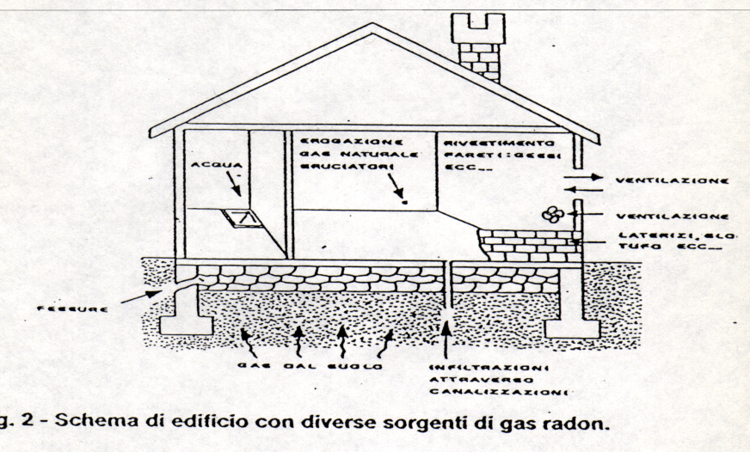

**GLOSSARIO DEI TERMINI UTILIZZATI NELLA RELAZIONE**

**222Rn**: isotopo del radon, proveniente dal decadimento del 226Ra, appartenente alla serie radioattiva naturale del 238U.

**prodotti di decadimento del 222Rn a vita media breve**: prodotti di decadimento del 222Rn, identificati come 218Po, 214Pb, 214Bi e 214Po.

**concentrazione di attività** (C): attività del radionuclide in oggetto nell’unità di volume, espressa in Bq/m3.

**energia potenziale alfa** (Potential Alpha Energy - PAE) di un prodotto di decadimento a vita media breve: energia totale alfa emessa nel corso del decadimento di tale nuclide, sino al 210Pb, espressa in Jo MeV,dove 1 MeV = 1,602 ⋅ 10-13 J.

**concentrazione di energia potenziale alfa** (Potential Alpha Energy Concentration - PAEC): somma delle energie potenziali alfa associate ad una qualsiasi miscela di prodotti di decadimento a vita media breve nell’unità di volume, espressa in J/m3.

**concentrazione equivalente all’equilibrio** (Equilibrium Equivalent Concentration - EEC): concentrazione di attività di 222Rn in equilibrio radioattivo con i suoi prodotti di decadimento a vita media breve, che ha la stessa concentrazione di energia potenziale alfa della miscela presa in esame, espressa in Bq/m3.

**fattore di equilibrio** (F): rapporto tra la concentrazione equivalente all’equilibrio e l’effettiva concentrazione di 222Rn.

**esposizione** (ESP): integrale nel periodo di tempo considerato della concentrazione di attività, espressa in Bq h/m3.

**working level** (WL): unità di misura tradizionale del PAEC corrispondente a 20,83 μJ/m3 (1,3 108 MeV/m3 ).

**working level month** (WLM): unità di misura tradizionale dell’esposizione ai prodotti di decadimento a vita media breve, corrispondente all’esposizione ad 1 WL per un mese lavorativo assunto pari a 170 ore/mese (1 WLM = 3,54 mJh/m3).